LA CONVENCIÓN SOBRE LOS HUMEDALES
59ª Reunión del Comité Permanente
Gland, Suiza, 21 a 25 de junio de 2021

SC59 Doc.24.1

Proyecto de resolución sobre Orientaciones para la protección, el manejo y la restauración de los humedales del Mediterráneo como soluciones basadas en la naturaleza para abordar los cambios ambientales y climáticos

Presentado por Albania

Nota introductoria de la Secretaría:
El proyecto de resolución hace referencia a resoluciones pertinentes para la región mediterránea, tales como las resoluciones XI.14 sobre el cambio climático y XIII.14 sobre carbono azul, y también a otros procesos multilaterales relevantes sobre el medio ambiente. La Secretaría invitó al GECT a examinar el anexo técnico sobre los humedales mediterráneos (conocimientos, extensión, presiones, funciones relacionadas con el carbono, gestión y restauración) y a informar al Comité Permanente al respecto.

Proyecto de resolución sobre Orientaciones para la protección, el manejo y la restauración de los humedales del Mediterráneo como soluciones basadas en la naturaleza para abordar los cambios ambientales y climáticos

Introducción resumida para el Comité Permanente

La cuenca del Mediterráneo es un punto crítico de la biodiversidad mundial, pero también es una de las regiones más vulnerables del mundo en cuanto a los efectos adversos del calentamiento global. La protección, el manejo y la restauración de los humedales del Mediterráneo representan una solución eficaz basada en la naturaleza para mantener y mejorar las funciones cruciales de los servicios de los ecosistemas del Mediterráneo, como garantizar el secuestro de carbono, el manejo adecuado de los recursos hídricos, la reducción del riesgo de desastres, la seguridad alimentaria y el bienestar humano, y la conservación de la biodiversidad. Como tal, la cuenca del Mediterráneo cumple con los compromisos internacionales en materia de políticas y las prioridades asumidas por las Partes Contratantes del Mediterráneo en la Convención de los Humedales, el CDB y el Acuerdo de París sobre el cambio climático, en cumplimiento de la década de las Naciones Unidas para la restauración de los ecosistemas, así como del Green Deal o Impacto Verde Europeo de la UE. El proyecto de resolución insta a las Partes Contratantes del Mediterráneo a presentar y aprobar políticas y medidas apropiadas para conservar, manejar de forma sostenible y restaurar los humedales como soluciones basadas en la naturaleza (SbN) a largo plazo y más rentables mediante la promoción del manejo hídrico sostenible, integrado y basado en los ecosistemas de todas las cuencas hidrográficas conectadas y, a la vez, crear incentivos financieros para apoyar las iniciativas de los interesados locales. Además, la resolución recomienda a las Partes Contratantes del Mediterráneo que apoyen la iniciativa MedWet para desarrollar una base de conocimientos a escala del Mediterráneo sobre el estado de conservación y los flujos de carbono de los humedales como base para evaluar los progresos y priorizar las acciones de restauración, organizar intercambios de mejores prácticas y lecciones aprendidas a partir de proyectos existentes de restauración de humedales que han tenido éxito como SbN y crear capacidad de restauración de los humedales entre los administradores de humedales y otras partes interesadas.

Párrafo | Acción | Costo (francos suizos)
12. PIDE a la Secretaría de la Convención que fomente nuevas sinergias y coordine mejor sus políticas con las de otros marcos regionales e internacionales pertinentes… | La Secretaría coordinará la colaboración con otros marcos internacionales. Un consultor elaborará una guía en materia de políticas (10 días) | 5 000
13. PIDE ADEMÁS a la Secretaría de la Convención que establezca una plataforma adecuada para la cooperación entre las iniciativas regionales sobre la función de los humedales como SbN… | Un consultor establecerá una plataforma adecuada para la cooperación entre iniciativas regionales sobre la función de los humedales como SbN (30 días) | 15 000

Proyecto de Resolución XIV.xx
Protección, manejo y restauración de los humedales del Mediterráneo como soluciones basadas en la naturaleza para abordar los cambios ambientales y climáticos

1. RECORDANDO
a. La Resolución XI.14, Cambio climático y humedales: consecuencias para la Convención de Ramsar sobre los Humedales, que insta a las Partes Contratantes a mantener o mejorar las características ecológicas de los humedales para promover la capacidad de estos de contribuir a la adaptación al cambio climático basada en la naturaleza;
b. La Resolución XIII.14, Promoción de la conservación, restauración y gestión sostenible de los ecosistemas costeros de carbono azul, que destaca el valor de los humedales como sumideros naturales de carbono;
c. La Resolución XII.13, Humedales y reducción del riesgo de desastres, que acoge con beneplácito las iniciativas que apoyan la conservación y la restauración de humedales costeros, y alienta a las Partes Contratantes a considerar su posible participación en el desarrollo y realización de esas actividades;
d. El Plan Estratégico para 2016-2024 que destaca los servicios vitales de los ecosistemas que los humedales proporcionan para contribuir a la seguridad alimentaria, la vida saludable, la calidad del agua y su suministro, la seguridad del agua, la reducción del riesgo de desastres, la adaptación al cambio climático y la biodiversidad;

2. RECONOCIENDO
a. el Acuerdo de París en virtud de la Convención Marco de las Naciones Unidas sobre el Cambio Climático (CMNUCC), así como el resultado de la 25ª Conferencia de las Partes de la CMNUCC;
b. el marco para definir las soluciones basadas en la naturaleza (SbN) aprobado en el Congreso Mundial de la Naturaleza de 2016 mediante la Resolución 6.069 y el estándar global de la UICN de las soluciones basadas en la naturaleza aprobado en 2020 (WCC-2020-Res-060);
c. la entrada en vigor del Decenio de las Naciones Unidas para la restauración de los ecosistemas 2021-2030;
d. el proceso de preparación del Marco mundial de la biodiversidad posterior a 2020, aprobado por la Conferencia de las Partes en el Convenio sobre la Diversidad Biológica (CBD/COP/DEC/14/34)
e. que el Green Deal o Impacto Verde Europeo de la UE y su estrategia de biodiversidad posterior a 2020 contemple un sólido plan de restauración de la UE para revertir la degradación de los ecosistemas terrestres y marinos y aumentar de ese modo la resiliencia de la naturaleza al cambio climático, y que se destine un importante apoyo financiero a las medidas de restauración, tanto en la UE como en los países vecinos;

3. CONSCIENTE de que
a. la cuenca del Mediterráneo es un punto crítico de la biodiversidad mundial, sobre todo por sus humedales, que albergan más de un tercio de todas las especies, pero también por tratarse de una de las regiones del mundo que son más vulnerables al cambio climático, cuyos efectos en los ecosistemas, la economía y el bienestar humano son muy superiores al promedio mundial;
b. el 52 % de las poblaciones de vertebrados costeros y marinos se ha perdido desde 1993, y el 36 % de las especies dependientes de los humedales está en peligro de extinción, lo que sitúa a los ecosistemas de humedales del Mediterráneo entre los más vulnerables del mundo;
c. el 48 % de los humedales del Mediterráneo se ha perdido desde 1970 y la extensión de los humedales costeros se ha reducido en un 10 % en la última década, lo que afecta su capacidad para proporcionar bienes y servicios esenciales;

4. PREOCUPADA
a. por el hecho de que la cuenca del Mediterráneo se está calentando un 20 % más rápidamente que el resto del mundo, en 2040 la disponibilidad de agua dulce habrá descendido un 15 %, y los fenómenos meteorológicos extremos como las inundaciones, olas de calor y sequías aumentarán en intensidad y frecuencia;
b. porque los problemas sociales que las SbN se proponen abordar (seguridad alimentaria, cambio climático, seguridad hídrica, salud humana, riesgos de desastres, desarrollo económico y social) son especialmente agudos en la cuenca del Mediterráneo tanto por la relación histórica entre el ser humano y la naturaleza como por el gran crecimiento demográfico reciente, la enorme presión sobre los escasos recursos hídricos, la concentración de actividades económicas y urbanización en las regiones costeras, y la dependencia de una agricultura que es susceptible al clima;

5. OBSERVANDO
a. que los humedales conservados en forma adecuada son un requisito previo para que la biodiversidad prospere en las próximas décadas y se adapte a las nuevas condiciones impuestas por el cambio climático y las mitigue, como se ha comprobado en las poblaciones de aves acuáticas del Mediterráneo;
b. el papel fundamental que desempeñan los humedales del Mediterráneo en la prestación de servicios esenciales de los ecosistemas y su posible función como como SbN, y conscientes de la necesidad de proteger y restaurar los humedales;
c. que la Iniciativa para los Humedales del Mediterráneo (MedWet) ha contribuido con éxito a la conservación y el uso racional de los humedales del Mediterráneo durante los últimos 30 años y seguirá haciéndolo;

LA CONFERENCIA DE LAS PARTES CONTRATANTES

6. AFIRMA el importante valor de la conservación y restauración de los humedales como soluciones basadas en la naturaleza para afrontar los problemas de la sociedad, en especial la mitigación del cambio climático y la adaptación a él, la seguridad hídrica y alimentaria, la reducción de riesgos y la salud;

7. INSTA a las Partes Contratantes del Mediterráneo y sus alrededores a hacer lo siguiente:
a. abordar, en forma simultánea y con urgencia, la pérdida de biodiversidad, la degradación de los humedales, la extracción y escasez de agua y los riesgos derivados del cambio climático, y aplicar políticas y ejecutar proyectos para conservar y restaurar los humedales en los próximos años;
b. considerar la conservación, el manejo sostenible de los humedales y la restauración de los humedales degradados como SbN a largo plazo y más rentables a la hora de plantear medidas para regular las emisiones de carbono, mitigar los impactos climáticos, garantizar el manejo adecuado de los recursos hídricos y la producción sostenible de alimentos;
c. favorecer la conservación y restauración de los humedales del Mediterráneo promoviendo el manejo integrado del agua en forma sostenible, ambiciosa y basada en los ecosistemas, así como medidas de restauración hidromorfológica de todas las cuencas hidrográficas conectadas;
d. crear incentivos financieros para apoyar iniciativas de interesados locales y su plena participación en el manejo sostenible, la conservación y la restauración de los humedales del Mediterráneo;

8. RECOMIENDA a las Partes Contratantes del Mediterráneo que apoyen la iniciativa MedWet, si se dispone de recursos, para promover las actividades siguientes:
a. elaborar una base de conocimientos a escala del Mediterráneo sobre la extensión de los humedales a partir de un enfoque de cuencas hidrográficas y fluviales y su estado de conservación en la región, como base de referencia regional para evaluar los logros y priorizar las acciones de restauración;
b. instar a la intensificación de las investigaciones para crear una base de conocimientos sobre los flujos de carbono en los humedales, incluido el carbono azul, y sobre iniciativas específicas de restauración que beneficien tanto a la biodiversidad como la mitigación del cambio climático y la adaptación a él;
c. identificar y ampliar proyectos de restauración de humedales existentes que han tenido éxito y que se fundamentan en un enfoque de SbN en el Mediterráneo para reproducirlos en otros humedales cuya restauración se ha designado como prioritaria y organizar intercambios de mejores prácticas y lecciones aprendidas;
d. promover la creación de capacidad sobre la restauración de humedales entre los administradores de humedales, los profesionales, la sociedad civil, etc;

9. RECOMIENDA ADEMÁS a las Partes Contratantes del Mediterráneo que tengan en cuenta las SbN en el marco de la Convención sobre los Humedales para incluirlas en sus “contribuciones determinadas a nivel nacional” en el marco del Acuerdo de París sobre el cambio climático, pero también en todas las políticas sectoriales pertinentes, tal como se aprobó en el Congreso Mundial de la Naturaleza de la UICN de 2020 (WCC-2020-Res-031);

10. INVITA a los instrumentos de financiación de la Comisión Europea y a otros organismos de financiación a que apoyen a las Partes Contratantes y a la iniciativa MedWet para que asignen recursos suficientes para apoyar las actividades antes recomendadas;

11. HACE UN LLAMAMIENTO a los gobiernos, organismos financieros y financistas privados interesados en la cuenca del Mediterráneo para que movilicen fondos para las SbN y las consideren sistemáticamente como alternativas o complementos de su financiación de proyectos de infraestructura “gris”;

12. PIDE a la Secretaría de la Convención que fomente nuevas sinergias y coordine mejor sus políticas con las de otros marcos regionales e internacionales pertinentes, como el Convenio de Barcelona, la Unión por el Mediterráneo, la UICN y la Unión Europea, para apoyar financieramente la restauración de los humedales;

13. PIDE ADEMÁS a la Secretaría de la Convención que establezca una plataforma adecuada para la cooperación entre las iniciativas regionales sobre la función de los humedales como SbN, con el objetivo de proporcionar apoyo científico y técnico y facilitar el acceso a recursos financieros a los países en cuestión.
Anexo técnico

- CONOCIMIENTO DE LOS TIPOS Y LA EXTENSIÓN DE LOS HUMEDALES DEL MEDITERRÁNEO

Recientemente ha habido algunos avances en la evaluación del estado de los ecosistemas de humedales de Europa para incluir una parte de la región del Mediterráneo. Sin embargo, los informes de evaluación de los humedales continentales y costeros se han elaborado por separado debido a la escasa disponibilidad de datos sobre determinados hábitats que requieren una mayor integración y que se limitan a la parte norte del Mediterráneo y Turquía. No obstante, los humedales de los países de los Balcanes se han evaluado recientemente. Aún hay lagunas de información sobre las regiones del este y el sur del Mediterráneo.

- Necesidad de información exhaustiva sobre los hábitats de humedales

Los principales tipos de hábitats que albergan los humedales euromediterráneos son muy diversos y los países los declaran de acuerdo con nomenclaturas y marcos de políticas paralelos, dependiendo de su relación con los ámbitos marinos o costeros, lo que dificulta la realización de una evaluación exhaustiva de los humedales costeros y marinos.

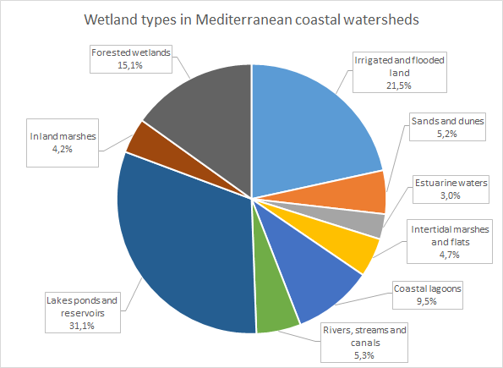 | Figura 1: Porcentaje de la tipología de los hábitats de humedales en las cuencas hidrográficas costeras que desembocan en el norte de la cuenca del Mediterráneo.

Tipos de humedales en las cuencas hidrográficas costeras del Mediterráneo
Tierras de regadío e inundadas 21,5 %
Arena y dunas 5,2%
Estuarios 3,0 %
Marismas y bajos intermareales 4,7 %
Lagunas costeras 9,5 %
Ríos, arroyos y canales 5,3 %
Lagos, estanques y embalses 31,1 %
Marismas continentales 4,2 %
Humedales arbolados 15,1 %

- Necesidad de datos sobre el sur y el este del Mediterráneo

Los límites de la actual zona de estudio de los humedales de la UE están definidos por las cuencas hidrográficas que desembocan en el mar Mediterráneo según el conjunto de datos de HydroSHEDS, y el área y los resultados que aquí se presentan se denominan humedales euromediterráneos (Figura 2).
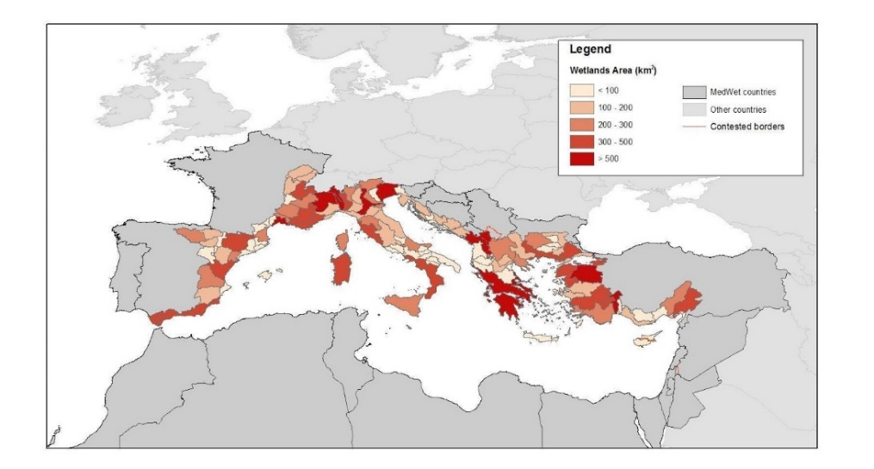 | Figure 2: La superficie total del ecosistema de humedales delimitado abarca 27 823 km² en la zona norte de la cuenca para las vertientes que desembocan en el Mediterráneo
Leyenda
Superficie de los humedales (km²)

Países de la MedWet
Otros países
Límites disputados

Esta evaluación reciente es una primera base para conocer el estado de los humedales de Europa y debe complementarse para poder elaborar un mapa de los ecosistemas de los humedales de todo el Mediterráneo y establecer una base de conocimientos. En la actualidad, esto lo estudia una alianza de instituciones destacadas del Mediterráneo, cofinanciada por el programa de cooperación Interreg Mediterranean de la UE.

- CONOCIMIENTO DEL ESTADO Y LAS PRESIONES SOBRE LOS HÁBITATS DE LOS HUMEDALES MEDITERRÁNEOS

- Necesidad de disminuir las presiones para revertir las tendencias de deterioro que son desfavorables para los humedales

A escala panmediterránea (con una muestra de más de 400 humedales), el Observatorio de los Humedales Mediterráneos ha informado que los hábitats de los humedales naturales han disminuido en un 48 % desde 1970 (MWO-2, 2018). A su vez, la urbanización ha aumentado en un 294 % y las zonas agrícolas, en un 42 %. En su mayoría, estas pérdidas fueron causadas por la urbanización y la expansión agrícola que provocaron la transformación de los humedales naturales en humedales artificiales, tierras de cultivo, zonas edificadas y aguas marinas (el 47 %, el 46 %, el 5 % y el 2 % de las conversiones, respectivamente). Estas tendencias de disminución de los hábitats de humedales naturales, entre otros factores como el cambio climático, han tenido repercusiones negativas en la abundancia de especies que dependen de los humedales. El Índice del Planeta Vivo, calculado para estas especies en la región del Mediterráneo (IPV-Med), refleja un descenso a largo plazo desde 1990 (-15 %), impulsado sobre todo por las tendencias negativas del grupo “Anfibios, reptiles y mamíferos” (-35 %) y del grupo “Peces” (-34 %).

Se considera que el aumento de la población humana es uno de los principales impulsores de la pérdida y degradación de los humedales naturales. El Observatorio de Humedales Mediterráneos ha informado que, en la región mediterránea, la población humana ha aumentado en casi un tercio desde 1990 y mantiene una tendencia ascendente. Las zonas costeras y especialmente las lagunas costeras parecen ser las más afectadas (Figura 3).

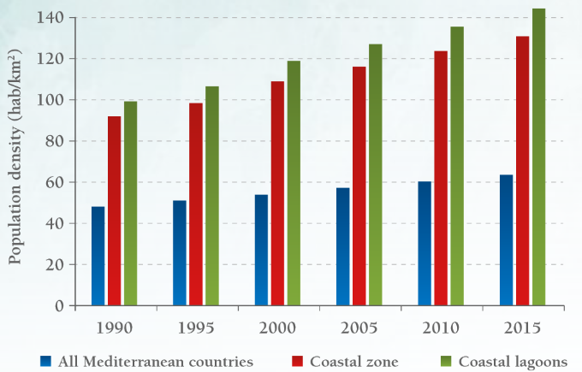 | Figura 3: Tendencia de la densidad media de las poblaciones humanas alrededor de la cuenca del Mediterráneo (CIESIN, 2016).
Densidad de población (hab./km²)

Todos los países del Mediterráneo
Zona costera
Lagunas costeras

- Dado que las presiones se mantienen elevadas, la condición desfavorable para los hábitats de humedales y sus especies sigue siendo generalizada, pese a los leves signos positivos a escala local

La condición de las zonas de hábitats vinculadas a los hábitats de humedales costeros euromediterráneos se ha evaluado a partir de los datos presentados en el artículo 17 de la Directiva Hábitats para el período 2013-2018. La información sobre las condiciones y tendencias de conservación de ocho hábitats asociados al ecosistema de humedales costeros en la región biogeográfica del Mediterráneo se basa en los cuatro parámetros que representan diferentes aspectos de las condiciones de los hábitats, a saber: “Área de distribución”, “Superficie”, “Estructura y función” y “Perspectivas de futuro”. El indicador refleja la condición del ecosistema asociado a los hábitats, mostrando el número de evaluaciones que informan de un estado favorable, desfavorable-inadecuado, desfavorable-malo y desconocido, tal y como se evalúa a escala de los Estados miembros de la UE. La evaluación de los hábitats de los humedales euromediterráneos costeros aporta pruebas sobre la condición pésima de estos hábitats, donde el 69 % de los hábitats evaluados muestran un estado de conservación desfavorable con un alto porcentaje de lagunas de conocimiento (desconocido), mientras que solo una pequeña parte (14 %) de los hábitats evaluados muestra signos de conservación efectiva (14 %).
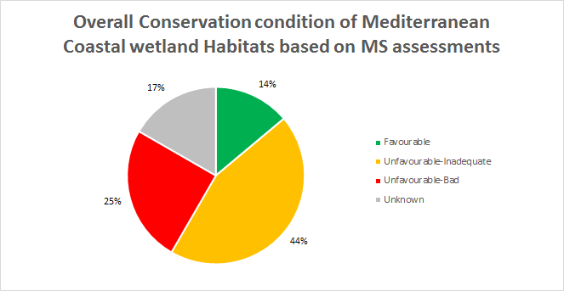 | Figura 4: Estado del ecosistema de los humedales costeros en la parte mediterránea del ámbito UE27: porcentaje de las evaluaciones que informan de un estado favorable, desfavorable-inadecuado y desfavorable-malo, según la evaluación realizada a escala de los Estados miembros de la UE.
Estado general de conservación de los hábitats de los humedales costeros del Mediterráneo según las evaluaciones de los Estados miembros
Favorable
Desfavorable-inadecuado
Desfavorable-malo
Desconocido

Las tendencias de conservación de los hábitats de los humedales costeros muestran tendencias alarmantes de disminución (30 %) y tendencias de estabilidad (31 %), lo que indica que el estado de los ecosistemas cuya designación jurídica se evaluó como desfavorable (Figura 4) presenta signos preocupantes; de hecho, solo se registran tendencias de mejora en el 5 % de las evaluaciones comunicadas por los Estados miembros de la UE.

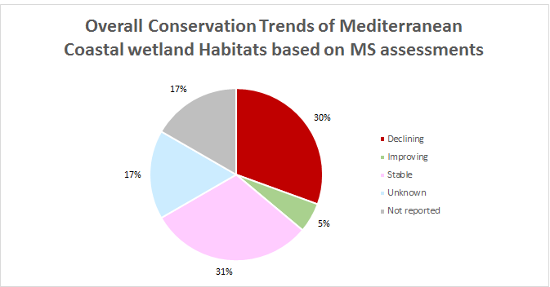 | Figura 5: Las tendencias de conservación del ecosistema de humedales costeros de la parte mediterránea del ámbito UE27: porcentaje de las evaluaciones que informan de una tendencia de mejora, desconocida, estable, en descenso, evaluada a escala de los Estados miembros de la UE para el período 2013-2018.
Tendencias generales de conservación de los hábitats de los humedales costeros del Mediterráneo según las evaluaciones de los Estados miembros
Descenso
Mejora
Estable
Desconocida
No se ha informado

No obstante, la tendencia mundial del Índice del Planeta Vivo para el Mediterráneo (IPV-Med) parece estar mejorando desde mediados de la década de 2000, sobre todo debido al aumento de las poblaciones de aves acuáticas, en especial en las regiones y países donde se han tomado medidas concretas de conservación a escala local.

- Para restablecer las funciones de los humedales se requiere de un mayor número de cifras de protección equilibradas entre los distintos tipos de hábitats y una aplicación más eficaz

El análisis sobre el nivel de protección de los humedales de cuencas hidrográficas según el tipo de hábitats revela un desequilibrio, ya que ciertos tipos de hábitats, como los estuarios, las lagunas costeras y las marismas y los bajos intermareales de la ribera norte del Mediterráneo, tienen un mayor porcentaje de protección, lo que incluye la superposición de distintas designaciones y la falta de protección para tierras de regadío e inundadas.

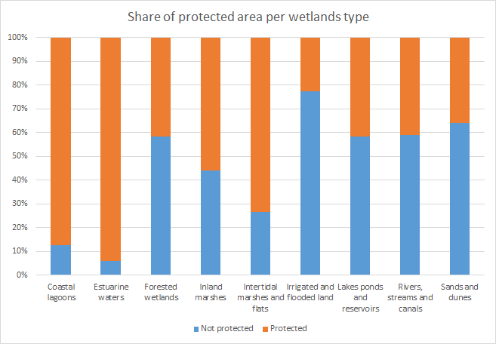 | Figura 6: Humedales en cuencas hidrográficas que desembocan desde la parte norte de la cuenca del Mediterráneo: porcentaje de áreas protegidas (red Natura2000 y áreas designadas a escala nacional) para cada tipo de hábitat
Porcentaje de áreas protegidas por tipos de humedales
Lagunas costeras
Estuarios
Humedales arbolados
Marismas continentales
Marismas y bajos intermareales
Tierras de regadío e inundadas
Lagos, estanques y embalses
Ríos, arroyos y canales
Arena y dunas

No protegidas
Protegidas

Esta evaluación demuestra que, teniendo en cuenta el nivel de protección actual que debería incluir medidas de manejo, vigilancia y restauración, falta mucho por hacer para lograr mejoras tangibles en el estado de los humedales euromediterráneos y el restablecimiento de sus funciones en la prestación de servicios esenciales, como el suministro de agua para garantizar la seguridad alimentaria. Además, se necesita un análisis equivalente que incluya regiones que no pertenecen a la UE para realizar una evaluación regional de la ecorregión mediterránea.

III. EL PAPEL DE LOS HUMEDALES EN RELACIÓN CON EL CARBONO

Los humedales han demostrado ser las reservas de carbono más eficientes a largo plazo (véase la Figura 7) en comparación con otros ecosistemas. Según el metaanálisis actual, dirigido por el ETC-UMA, a publicarse en mayo de 2021, los humedales tienen un alto potencial de secuestro de carbono azul cuando se encuentran en buen estado ambiental y se manejan con eficacia, en especial las praderas marinas y marismas, y constituyen una herramienta poderosa para abordar los problemas ambientales y socioeconómicos de la región. En cambio, los humedales en proceso de degradación se convierten en fuentes de emisiones de carbono, lo que demuestra que la conservación, el manejo eficaz y la restauración de los humedales son soluciones efectivas y de bajo costo basadas en la naturaleza para contrarrestar las repercusiones del cambio climático, incluida la escasez de agua.

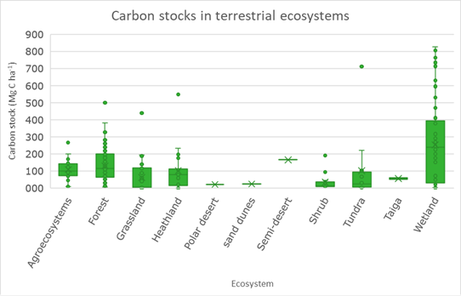 | Figura 7: Reservas de carbono de los ecosistemas terrestres (tomado de Hendriks et al., 2020)
Reservas de carbono en ecosistemas terrestres
Reserva de carbono (Mg C ha²)
Ecosistema

Agroecosistemas
Bosque
Pastizales
Brezales
Desierto polar
Dunas de arena
Semidesierto
Matorrales
Tundra
Taiga
Humedal

IV. MANEJO EFICAZ Y PRIORIZACIÓN DE LA RESTAURACIÓN

Los múltiples beneficios del manejo y la restauración eficaces de los humedales se ponen de relieve a través de los distintos casos de la región del Mediterráneo que se presentan a continuación.

Mejora de la calidad del agua: Albufera, España
- Se restauraron más de 100 hectáreas de marismas.
- 10 años de gestión tras la restauración.
- Mejora considerable de la calidad del agua tanto en las zonas restauradas como en sus alrededores.
- Repercusiones adicionales en la biodiversidad y las actividades socioeconómicas con 50 000 visitas al humedal.
- El valor económico de la prestación de servicios de los ecosistemas en una de las zonas tras su restauración se ha calculado en más de 20 millones de euros.

Mejora de la biodiversidad: Konya, Turquía
- Se restauraron casi 100 hectáreas de humedales y lagos.
- Más de 10 años de gestión tras la restauración.
- Aumento del total de especies y número de aves acuáticas en la zona (antes de la restauración se observaron 23 especies de aves en el humedal y después de la restauración, 53 especies).
- Se ha calculado que las medidas de restauración y protección en Akgöl han evitado la emisión de 3 082,224 kg-C.
- Otros servicios de los ecosistemas derivados de la restauración son los abrevaderos para ganado.

Soluciones basadas en la naturaleza: Las antiguas salinas de la Camarga, Francia
- Se han restaurado más de 2 000 hectáreas de un mosaico de humedales.
- Ha habido más de 10 años de actividades de restauración activa y pasiva.
- La reconexión de las masas de agua ha permitido volver a restaurar los cursos de agua en forma natural. Las superficies de tierra que surgieron y los cursos de agua restaurados crean “nuevos” hogares para la vegetación, los peces, las aves y otras poblaciones silvestres.
- Actualmente, este ecosistema costero actúa como un amortiguador para reducir las consecuencias del cambio climático.
- Ahorro de fondos públicos: entre 13 y 17 millones de euros de inversión para la reconstrucción de diques, entre 7 y 24 millones de euros para la construcción de espigones, y por lo menos 800 000 euros de mantenimiento anual.

Protección contra el riesgo de inundaciones: Laguna de Venecia, Italia
- Se crearon más de 220 hectáreas de humedales.
- Casi 20 años de restauración y gestión.
- Mediante este programa de restauración a largo plazo se retienen y eliminan contaminantes generados por las prácticas agrícolas, antes de que entren en la laguna de Venecia.
- Mitigación del riesgo de inundaciones con una mayor capacidad de almacenamiento de agua a escala de la cuenca: aproximadamente 1 800 000 m³
- Aumento de las oportunidades recreativas para unos 520 000 habitantes

Reducción de la contaminación por productos agroquímicos: Tiro, Líbano
- Se redujo la contaminación del agua y el suelo provocada por los productos agroquímicos que utilizan los agricultores de Ras El Ain.
- El valor anual aproximado del agua dulce proporcionada por el humedal de TCNR es de 2 millones de dólares de los EE. UU.
- Se promueve el agroturismo en Ras El Ain tras la restauración de una plataforma de madera en el estanque artificial y se realizan pequeños eventos recreativos.
- Los beneficiarios directos de la restauración de los humedales del TCNR son las especies marinas en las aguas del estuario que llevarían residuos de los productos agroquímicos utilizados por los agricultores de Ras El Ain.

https://ec.europa.eu/jrc/en/publication/eur-scientific-and-technical-research-reports/mapping-and-assessment-ecosystems-and-their-services-eu-ecosystem-assessment
Humedales del territorio mediterráneo de los Balcanes armonizados en un mapa regional. Proyecto WetMainAreas, cofinanciado por la Unión Europea en el marco de INTERREG TNCP BALKAN-MEDITERRANEAN 2014-2020: http://185.17.146.157/maps/180
https://www.hydrosheds.org
Trabajo en colaboración dirigido por ETC-UMA con el apoyo del Mediterranean Wetland Observatory, Tour de Valat, Greek Biotope - Wetland Centre (EKBY), University of Forestry, Sofia, National Environmental Agency of Albania, St. Kliment Ohridski University of Ohrid, Terra Cypria, WWF-Greece, Plan Bleu y MedWet.
Datos disponibles en https://www.eea.europa.eu/data-and-maps/data/article-17-database-habitats-directive-92-43-eec-2
La elaboración de los datos ha sido proporcionada por el European Topic Centre on Biodiversity (ETC/BD).

